2015算法设计与分析复习提纲
陈。
题型：
一、选择（2*8=16分）
二、填空（2*10=20分）
三、简答（4小题，共17分）
四、程序设计与分析题（2小题，共23分）
五、综合题（3小题，共24分）

范围:
第一章
- 算法的形式化表示
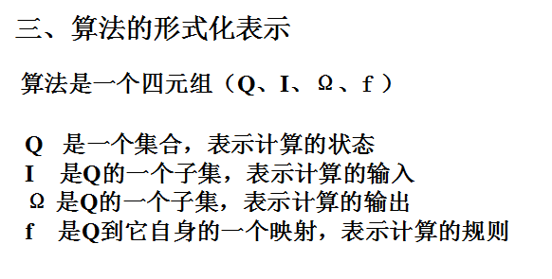
- 算法设计的步骤
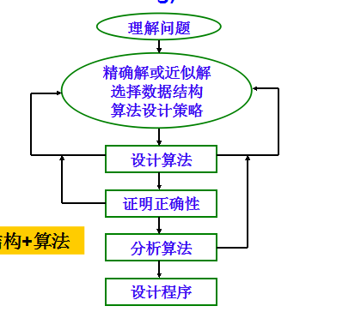

3．算法时间复杂度的分类
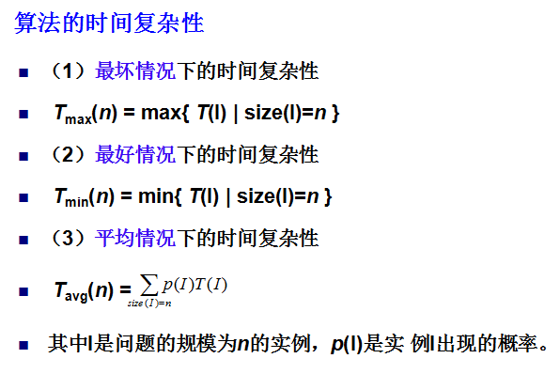

4．算法的性质
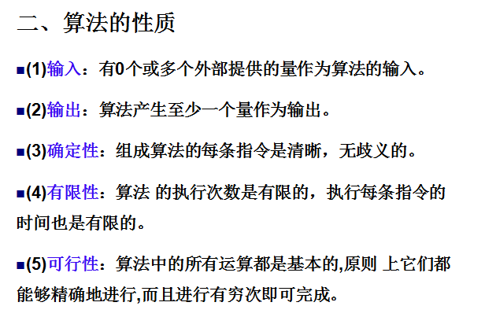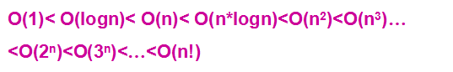
第二章
- 贪心法的定义
指的是从对问题的某一初始解出发,一步一步的攀登给定的目标,尽可能快地去逼近更好的解。当达到某一步,不能再攀登时,算法便终止。

- 贪心法的特点、基本要素
贪心算法总是做出在当前看来是最好的选择,它并不是从总体最优上加以考虑,他所作出的选择只是在某种意义上的局部最优选择。能够得到的解不一定是最优解
贪心选择性质和最优子结构性质

- 单源最短路径、活动安排（包括证明）
活动安排问题：
template<class Type>
void GreedySelector(int n, Type s[], Type f[], bool A[])
{
A[1]=true;
int j=1;
for (int i=2;i<=n;i++) {
if (s[i]>=f[j]) { A[i]=true; j=i; }
else A[i]=false;
}
}
证明：

单源最短路径：会画矩阵即可。

第三章
- 递归与分治的基本思想、
对这k个子问题分别求解。如果子问题的规模仍然不够小，则再划分为k个子问题，如此递归的进行下去，直到问题规模足够小，很容易求出其解为止。
将求出的小规模的问题的解合并为一个更大规模的问题的解，自底向上逐步求出原来问题的解。
分治法的设计思想是，将一个难以直接解决的大问题，分割成一些规模较小的相同问题，以便各个击破，分而治之。分治法解决一个问题可以分为“分”和“治”两个阶段，而且整个过程使用的是递归的思想。因此，通常都是利用递归方式进行描述。
- 递归的优缺点分析
优点：结构清晰，可读性强，而且容易用数学归纳法来证明算法的正确性，因此它为设计算法、调试程序带来很大方便。
缺点：递归算法的运行效率较低，无论是耗费的计算时间还是占用的存储空间都比非递归算法要多。
解决方法：在递归算法中消除递归调用，使其转化为非递归算法。
1、采用一个用户定义的栈来模拟系统的递归调用工作栈。该方法通用性强，但本质上还是递归，只不过人工做了本来由编译器做的事情，优化效果不明显。
2、用递推来实现递归函数。
3、通过变换能将一些递归转化为尾递归，从而迭代求出结果。
后两种方法在时空复杂度上均有较大改善，但其适用范围有限。

- 分治的基本步骤
解决小规模的问题
分解问题
递归的解各子问题
将各子问题的解合并为原问题的解

- 递归公式的推导（过程、结论）
重点：合并排序的递推公式求解

- 二分搜索、快速排序
二分法：
nt BinarySearch(Type a[], int x, int l, int r)
{
while (r >= l){
int m = (l+r)/2;
if (x == a[m]) return m;
if (x < a[m]) r = m-1; else l = m+1;
}
return -1;
}
最坏：O(logn) 最好：O(1)
快速排序：
void QuickSort (Type a[], int p, int r)
{
if (p<r) {
int q=Partition(a,p,r);
QuickSort (a,p,q-1); //对左半段排序
QuickSort (a,q+1,r); //对右半段排序
}
}
template<class Type>
int Partition (Type a[], int p, int r)
{ int i = p, j = r + 1;
Type x=a[p];
// 将< x的元素交换到左边区域
// 将> x的元素交换到右边区域
while (true) {
while (a[++i] <x&&i<r);
while (a[- -j] >x);
if (i >= j) break;
Swap(a[i], a[j]);
}
a[p] = a[j];
a[j] = x;
return j;
}
最好：O(nlogn) 最坏：O(n2)

第四章
- 动态规划的基本思想、基本步骤
动态规划算法与分治法类似，其基本思想也是将待求解问题分解成若干个子问题
但是经分解得到的子问题往往不是互相独立的。不同子问题的数目常常只有多项式量级。在用分治法求解时，有些子问题被重复计算了许多次。如果能够保存已解决的子问题的答案，而在需要时再找出已求得的答案，就可以避免大量重复计算，从而得到多项式时间算法。
掌握动态规划算法的基本要素
（1）最优子结构性质
（2）重叠子问题性质
掌握设计动态规划算法的步骤。
(1)找出最优解的性质，并刻划其结构特征。
(2)递归地定义最优值。
(3)以自底向上的方式计算出最优值。
(4)根据计算最优值时得到的信息，构造最优解。
- 投资问题、0-1背包问题、最长公共子序列
投资问题与最长公共子序列要会画相应矩阵
背包问题要读懂代码
Void knapsack(v,w,c,n,m)
{ int jMax=min(w[n]-1,c);
for(j=0;j<=jMax; j++) m[n][j]=0;
for(j=w[n]; j<=c; j++) m[n][j]=v[n];
for(i=n-1;i>1;i--){
jMax=min(w[i]-1,c);
for(j=0;j<= jMax;j++) m[i][j]=m[i+1][j];
for(j= w[i];j<=c;j++) m[i][j]=max(m[i+1][j], m[i+1][j- w[i]]+v[i]);
}
m[1][c]=m[2][c];
if(c>=w[1]) m[1][c]=max(m[1][c], m[2][c- w[1]]+v[1]);
}
Traceback(m[][],w[],c,n,x[])
{
for(i=1;i<n;i++)
if(m[i][c]==m[i+1][c]) x[i]=0;
else { x[i]=1;c-=w[i]; }
x[n]=(m[n][c])?1:0;
}

第五章
- 回溯法的基本思想
(1)针对所给问题，定义问题的解空间；
(2)确定易于搜索的解空间结构；
(3)以深度优先方式搜索解空间，并在搜索过程中用剪枝函数避免无效搜索。
常用剪枝函数：
用约束函数在扩展结点处剪去不满足约束的子树；
用限界函数剪去得不到最优解的子树。

- 0-1背包问题、n后问题、图的M着色
后两个要会写代码。
会写三个算法的：
解向量：回溯法希望一个问题的解能够表示成一个n元式(x1,x2,…,xn)的形式。
显约束：对分量xi的取值限定。
隐约束：为满足问题的解而对不同分量之间施加的约束。
解空间：对于问题的一个实例，解向量满足显式约束条件的所有多元组，构成了该实例的一个解空间。

Eg：n后解空间
解向量：(x1, x2, … , xn)
显约束：xi=1,2, … ,n
隐约束：
1)不同列：xixj
2)不处于同一正、反对角线：|i-j||xi-xj|
m着色
解向量：(x1, x2, … , xn)表示顶点i所着颜色x[i]
可行性约束函数：顶点i与已着色的相邻顶点颜色不重复。

第六章
- 分支限界法与回溯法的比较
1）求解目标：回溯法的求解目标是找出解空间树中满足约束条件的所有解，而分支限界法的求解目标则是找出满足约束条件的一个解，或是在满足约束条件的解中找出在某种意义下的最优解。
2）搜索方式的不同：回溯法以深度优先的方式搜索解空间树，而分支限界法则以广度优先或以最小耗费优先的方式搜索解空间树。

- 常见的两种分支限界法（以0-1背包问题为例）
（1）队列式(FIFO)分支限界法
按照队列先进先出（FIFO）原则选取下一个节点为扩展节点。
（2）优先队列式分支限界法
按照优先队列中规定的优先级选取优先级最高的节点成为当前扩展节点。
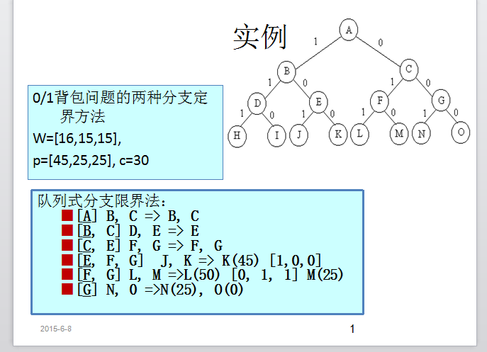
层级顺序优先
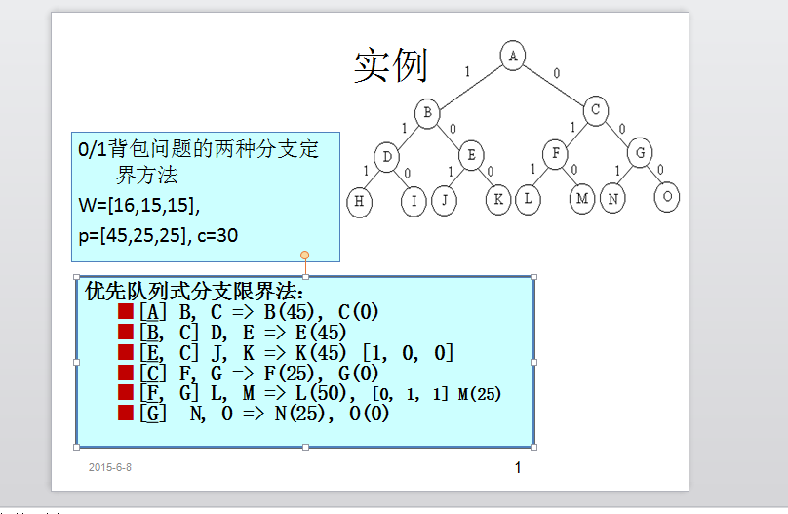
价值大的优先

